Государственное бюджетное дошкольное образовательное учреждение детский сад №14
комбинированного вида Кировского района.

Познавательно - речевое развитие по экологии с использованием
мнемотехнических приёмов в подготовительной группе
Тема: «Путешествие в деревню к бабушке Маланье»

Воспитатель
Высшей квалификационной категории
Зиминой Елены Сергеевны

Санкт- Петербург
2013 год

Цель:
1.Развивать психические процессы (память, внимание, воображение, мышление)
2.Упражнять детей называть слова существительные и прилагательные в ласкательной форме.
3.Разучивать стихотворение Е.Головина «Собрались и полетели»
4.Уметь связно мыслить, перекодировать информацию.
5.развивать навык правильно воспроизвести графически мнемотаблицу.
6.учить детей общаться со сверстниками, оказывая взаимопомощь.
Демонстрационный материал:
Фрукты - овощи; открытки; загадки с подвохом; мнемотаблица « Яблоко»; схематичные изображения стихотворения; магнитофон; диск со звуками леса; ноутбук; картинки с изображением деревьев, листьев и плодов.
Предварительная работа:
Общение о сезонных изменениях осенью. Чтение художественной литературы В.Бианки,
Пришвин, Чарушин… Отгадывание и придумывание загадок. Разучивание стихов об осени. Участие родителей и детей в выставке «Чудо – овощ, чудо – фрукт». Знакомство с фольклором. Аппликация из листьев. Конструирование из плодов деревьев.
Ход нод:
Воспитатель: Ребята, сегодня утром почтальон принёс письмо от бабушки Маланьи.
Ребята, поедем к бабушке в гости? Садитесь в поезд, счастливого пути! (звучит шум поезда) Детей встречает бабушка Маланья.
Бабушка: Здравствуйте, ребята, я так давно вас не видела, соскучилась.
Вот уже и осень заканчивается. Пословица есть хорошая «Осень перемен восемь».
Назовите осенние изменения в природе (дети перечисляют)
Урожай у меня нынче богатый, благодаря труду и старанию.
Дидактическая игра «Назови ласково»
( дети берут по фрукту или овощу и придумывают прилагательные к нему.)
Зелёненький свеженький огурчик
Спеленькое наливное яблочко
Сладенькая сочненькая морковочка и.т. д
А теперь, ребята, разложите, пожалуйста, их по корзинкам: овощи - в оранжевую, фрукты – в зелёную.
У меня живёт домовёнок Кузя, когда ему скучно он проказничает, превращает одни предметы в другие.
Маланья показывает открытки: муха, точка, бублик, змея, корзина, колесо, мяч, роза,
ягоды, снегири. (Дети запоминают превращения по порядку)
Домовёнок обещал больше не шалить, если разучите с ним его любимый стих.
Стихотворение Е. ГОЛОВИНА

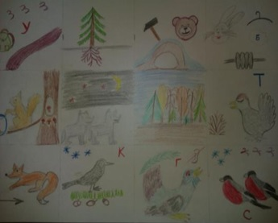

Собрались и полетели
Утки в дальнюю дорогу
Под корнями старой ели
Мастерит медведь берлогу
Заяц в мех оделся белый
Стало зайчику тепло
Носит белка месяц целый
Про запас грибы в дупло
Рыщут волки ночью тёмной
За добычей по лесам
Меж кустов к тетёрке сонной
Пробирается лиса
Прячет на зиму кедровка
В старый мох орехи ловко
Хвою щиплют глухари
Зимовать к нам прилетели
Северяне – снегири.

Маланья: Теперь домовёнок успокоился можно пойти прогуляться в лес.
Физминутка Хороводная игра « У Маланьи»
Ребята, какие интересные звуки мы слышим, назовите. (Звучат звуки леса: сова, дятел, дождь, вой волка, шелест листвы.)
Дидактическая игра « С какого дерева листок?»
Отгадывание загадок о животных с помощью технического обеспечения: ноутбук
(по рифме подходит неправильный ответ)
Мимо улья проходил косолапый….
Слышала вся улица как кричала…
В чаще голову задрав, воет с голоду…
Дочерей и сыновей учит хрюкать…
По горной круче проходил обросший шерстью …
Ночью каждое оконце слабо освещает …..
Маланья: Вы очень внимательные, а теперь узнаем какие вы сообразительные.
Мнемотаблица « Яблоко» (дети рассматривают, находят взаимосвязь, зарисовывают по памяти.)
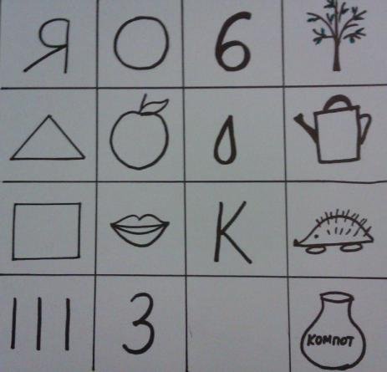
Маланья: Молодцы!
Друзья, в подарок я хочу подарить вам книгу « Первоклассные сказки»
Досвидания, жду нашей следующей встречи!

